|  |
| --- |
| **Trường Đại học Công Nghệ Thông Tin – Đồ án Cuối Kì** |
|  |
| Xóa  Background  with  Chromakey |
| **Sử dụng mô hình Logistic Regression** |

*Giảng viên hướng dẫn: TS Nguyễn Vinh Tiệp.*

*Nhóm sinh viên thực hiện:*

* *Phan Thanh Nghĩa – 18521148*
* *Phan Lê Phú – 18521247*

**Mục lục**

1. Giới thiệu 4

2. Phương pháp 5

2.1. Tạo mask 5

2.2.1 Train model 6

2.1.1. Áp dụng model 6

2.2. Thay thế phông nền 6

3. Xây dựng web app 7

4. Đánh giá và nhận xét 8

# Giới thiệu

Chroma key là một kỹ thuật hiệu ứng hình ảnh và hậu kỳ để kết hợp hai hình ảnh hoặc luồng video lại với nhau dựa trên màu sắc.

Kỹ thuật này đã được sử dụng trong nhiều lĩnh vực để loại bỏ một nền từ chủ thể của một bức ảnh hoặc video đặc biệt trong lĩnh vực điện ảnh và video game.

Đặc điểm yêu cầu chính của kỷ thuật này là phần nền và phần chủ thể phải riêng biệt nhau. Đó là phần nền của bức ảnh phải có cùng chung một màu đồng nhất và phân biệt hoàn toàn với các màu có trong phần chủ thể.

Dựa vào đặc điểm đó nhóm chúng em đã tiến hành cài đặt và xây dựng được một web app đơn giản. Từ đầu vào là một ảnh/video cần thay thấy phần nền và hình nền mong muốn. Kêt quả là bức ảnh/video đã được thay đổi phần nền.

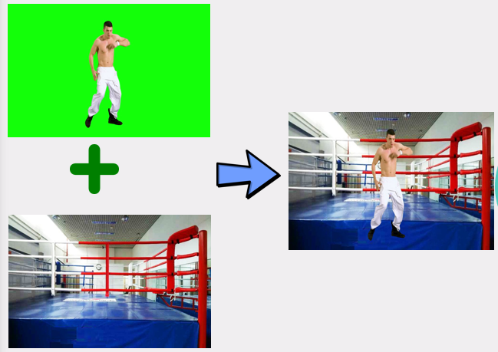

# Phương pháp

Tại mục này nhóm chúng em đề cập đến phương pháp mà nhóm chúng em đã áp dụng thực hiện.

## Tạo mask

Mục tiêu chính của bước này là tao ra một tấm ảnh nhị phân (mask)có kích thước bằng kích thước của ảnh đầu vào. Trong đó phần nền và phần chủ thể của tấm ảnh đầu vào được thể hiện rõ ràng trong mask. Cụ thể là những pixcell thuộc về phần nền có giá trị 0 và những pixcel thuộc phần chủ thể sẽ có giá trị 1.

Để làm được điều đó nhóm chúng em đã quan sát một số lượng bức ảnh cần xử lý và rút ra được những nhận xét.

Sau khi đọc ảnh theo kênh màu RGB. Thì kênh màu G của những pixcel thuộc phần nền có giá trị cao hơn nhiều sao với các kênh màu còn lại của pixcel đó. Và điều đó thì ngược lại so với các pixcel ở phần chủ thể, các kênh màu của chúng có giá trị gần nhau hơn.

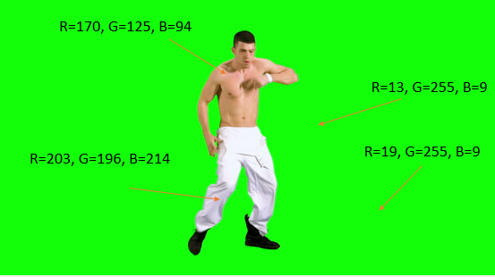

Chính vì ảnh hưởng của các kênh màu có thể giúp ta tìm xác được pixcel đó là thuộc vùng nền hay vùng chủ thể. Do đó ta có công thức để biểu diễn mối quan hệ này.

**F(R,G,B ) = W1 x R + W2 x G + W3 x B + c x 1**

Mong muốn đầu ra của hàm này sẽ cho ra hai giá trị tương ứng đó là 1 (đại diện cho phần nền ) và 0(đại diện cho phần chủ thể).

Nhận thấy mô hình Logistic Regression có thể phù hợp cho bài toán trên nên nhóm chúng em sẽ áp dụng mô hình này.

## **Train model**

**Để model có thể hoạt động đúng với mục tiêu thì việc đầu tiên cần phải làm là train model. Nhóm chúng em đã sử dụng 2 bộ tấm ảnh. Trong đó có một bộ là chứa những tấm chỉ chữa những pixcel thuộc phần nền và bộ ảnh còn lại chỉ chứa những tấm ảnh chứa những pixcel thuộc phần chủ thể.**

### ****Áp dụng model****

**Sau khi có được model nhóm chúng em sẽ tiến hành tạo mask. Phương pháp làm là sẽ kiểm tra từng pixel trong tấm ảnh và sử dụng model để phân định pixcel đó thuộc phần nền hay là phần chủ thể.**

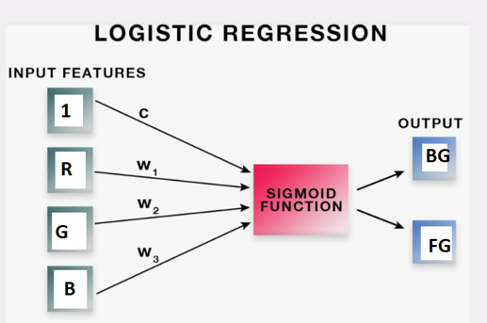

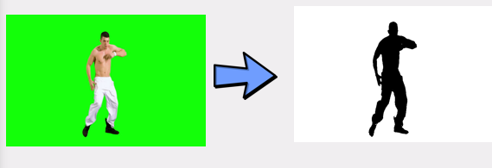

## Thay thế phông nền

Ở bước này thì công việc chính đó là áp dụng mask để tách phần nền của bức ảnh cần thay thế và loại bỏ phần chủ thể tương ứng trên bức ảnh phông nền. Và rồi ta ghép hai bức ảnh lại với nhau sẽ thu được kết quả mong muốn.

# Xây dựng web app

Ở phần này nhóm em sẽ trình bày các chức năng cơ bản của app. Web app này được nhóm chúng em xây dựng bằng thư viện Streamlit.

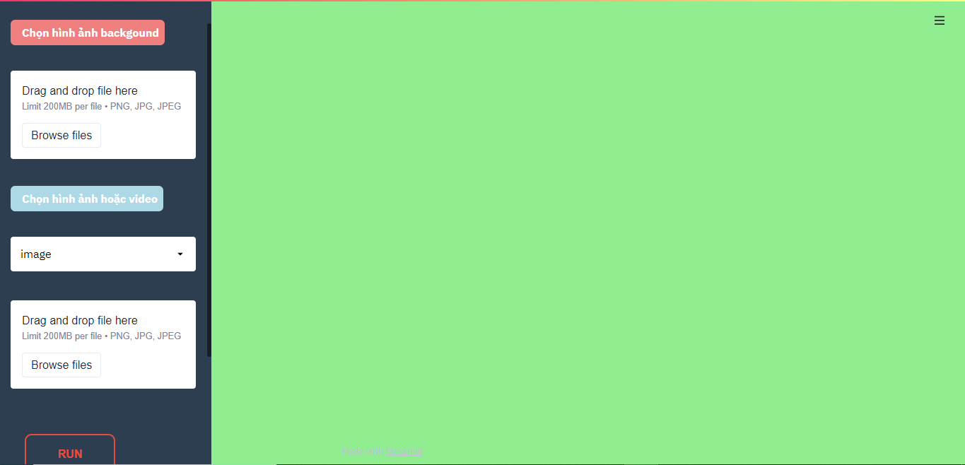

Figure 1 Giao diện của app

Figure 2 Căc thành phần cơ bản của app

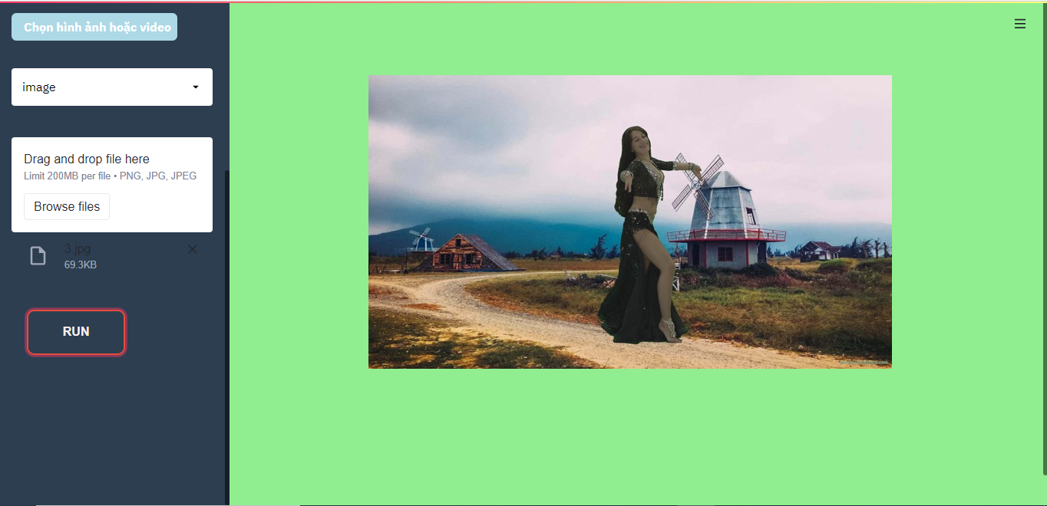

Figure 3 Kết quả chạy thử

# Đánh giá và nhận xét

Sau khi chạy và quan sát với nhiều kết quả thử nghiệm nhóm chúng em đã rút ra được một số nhận xét về phương pháp này như sau.

Ưu điểm: Đây là một phương pháp đơn giản dễ thực hiện và triển khai. Phương pháp này không bị bó buộc vào một màu nền cụ thể. Chúng ta có thể dẽ dàng thay đổi model bằng cách train lại model với màu nền mong muốn. Và thời gian xử lý cũng rất là nhanh. Cho độ chính xác trong mức chấp nhận được.

Khuyết điểm: Đối với vài trường hợp kết quả thu được không được như mong muốn. Chẳng hạn như tấm ảnh có màu nền thõa mãn điều kiện về chromakey nhưng màu sắc hơi tối hay những bức ảnh được chụp bằng máy ảnh chất lượng thấp.